СТИЛИЗАЦИЯ В ДЕКОРАТИВНО-ПРИКЛАДНОМ ИСКУССТВЕ

Косенко Н. Е.,
преподаватель художественного отделения
МБУ ДО «Пролетарская ДШИ»

Метод художественной стилизации в русской культуре впервые был широко использован членами Мамонтовского кружка в конце XIX века. Как учебная дисциплина предмет «Стилизация» был привнесен в Строгановское училище непревзойденным мастером этого метода - М.А. Врубелем, который в 1898 году был приглашен для преподавания новых предметов — «Стилизация растений» и «Упражнения в стилизации». С тех пор этот курс входит в учебные программы художественных учебных заведений, являясь частью курса композиции.
Мотивы, элементы орнамента, которые используются для украшения, являются предметом стилизации. Термин «стилизация», трактуется как «декоративное обобщение форм с помощью ряда условных приемов, упрощения и обобщения рисунка и абриса, объемных и цветовых отношений». В декоративном искусстве стилизация — закономерный способ ритмической организации целого, наиболее характерна стилизация для орнамента, в котором благодаря ей объект изображения становится мотивом узора.
Декоративное искусство использует мотивы или элементы, почерпнутые из фауны, флоры, подсказанные очертаниями геометрических фигур или окружающих предметов. Художник отбирает эти мотивы сообразно с определенной декоративной системой и распределяет декор в зависимости от украшаемой поверхности и желаемого эффекта.
История декоративно-прикладного искусства показывает, что мотивы природы — преобразованный животный и растительный мир, мы находим в различных видах декоративного искусства: вышивке, росписях, текстильном и резном орнаменте. При этом мотивы природы в зависимости от национальных традиций, особенностей развития производства, сложившихся эстетических и художественных взглядов могут сильно изменяться.
Орнаментальные мотивы могут быть приближены к реалистическому изображению или быть сильно стилизованными.
Первой, начальной стадией осмысления природных мотивов, первой творческой фиксацией являются натурные зарисовки, в основе своей уже подчеркивающие и заостряющие характерные признаки.
Выполняя зарисовки природных форм, надо не слепо копировать природу, а изучать, находить в натуре мотивы и формы, способные пробудить творческое воображение и игру фантазии, что послужит толчком к созданию художественного произведения.
При работе над зарисовками природных форм необходимо выбрать нужные объекты, наиболее удачную точку зрения, отбросить все случайное, второстепенное, вычленить отдельные формы и группировку частей целого. Таким образом, происходит видоизменение природного мотива, выявляются условные декоративные качества, что усиливает его эмоциональное воздействие.
Таким образом, стилизация — это видоизменение, переработка природного мотива, что достигается художественным обобщением, отбрасыванием подробностей, «выпрямлением» линий контура.
Таким образом, в процессе стилизации важно:
— отобрать существенные характеристики;
— использовать прием гиперболизации (т.е. преувеличение, выделение какого-то одного, но индивидуального качества объекта) отдельных элементов;
- отказаться от второстепенных, маловыразительных деталей;
- создать органическое единство орнамента и пластической формы.
Разработка орнаментального мотива может основываться не только на характеристиках природной формы, но и в значительной степени на представлении художника, его интуиции, воображении и фантазии.
Большинство практических заданий выполняются в графике, так как она больше способствует развитию аналитического мышления, освоению методики выполнения стилизованных изображений.
Задание 1. Стилизация изображений насекомых.
Стилизация изображений насекомых бабочек, жуков, стрекоз и т.д. Бабочки, стрекозы и жучки очень выразительны по силуэту, не говоря о богатстве цвета и разнообразии орнамента крыльев и туловища. Задание выполняется в графике и технике аппликации. Ставится задача предельного обобщения и лаконизма изображения насекомого, что приводит к плоскостному решению. Усиления декоративности можно добиться за счет условной разработки форм простыми геометрическими элементами.
В этом задании необходимо уделить особое внимание работе с цветом. Затем необходимо выбрать для каждой текстуры наиболее подходящие графические приемы: штриховка, линия, пятно или сочетания этих приемов. На основе природных текстур организовать орнаментальные структуры. Для этого на основе разработанного орнаментального элемента изготавливаем штамп для создания разных композиций.
Работы учащейся художественного отделения Береговой Нины.
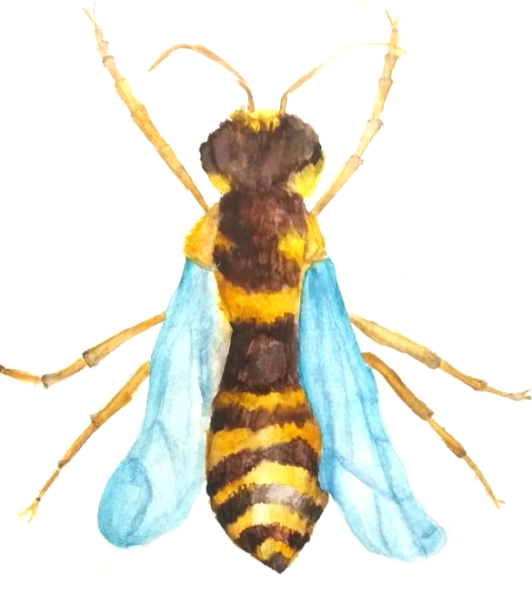  Натуральная зарисовка «Пчела» | 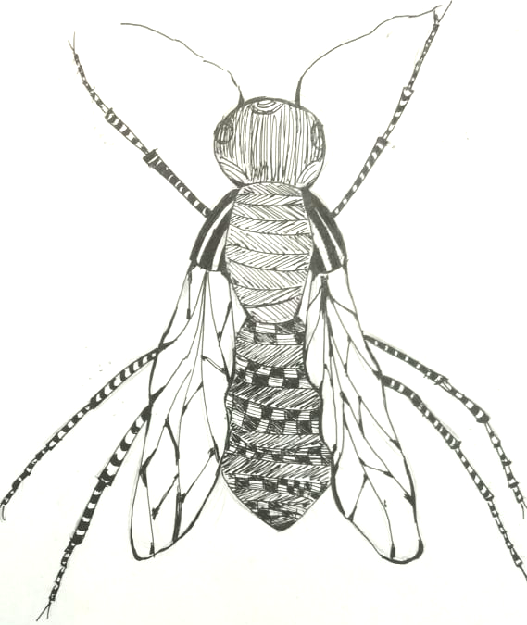  Декоративный мотив «Пчела»
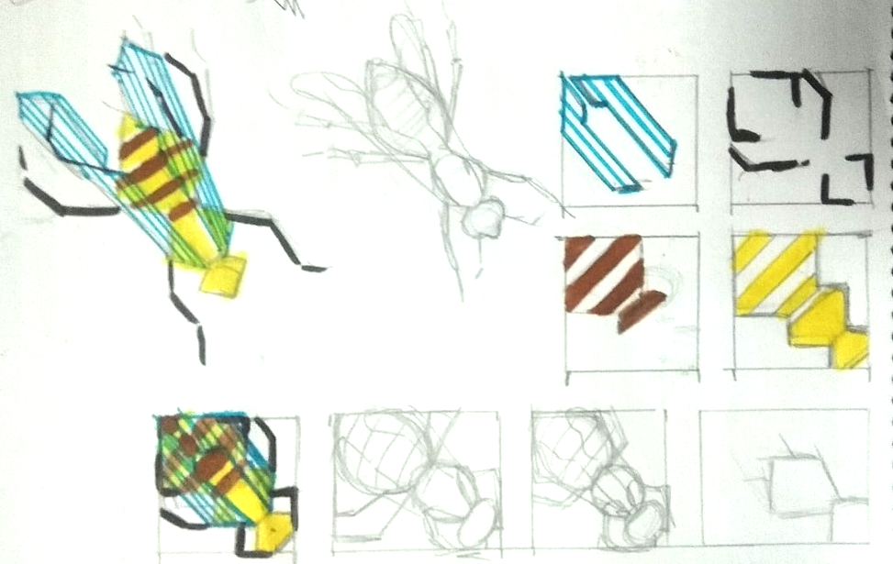  Линеарная и пятновая трактовка мотивов | 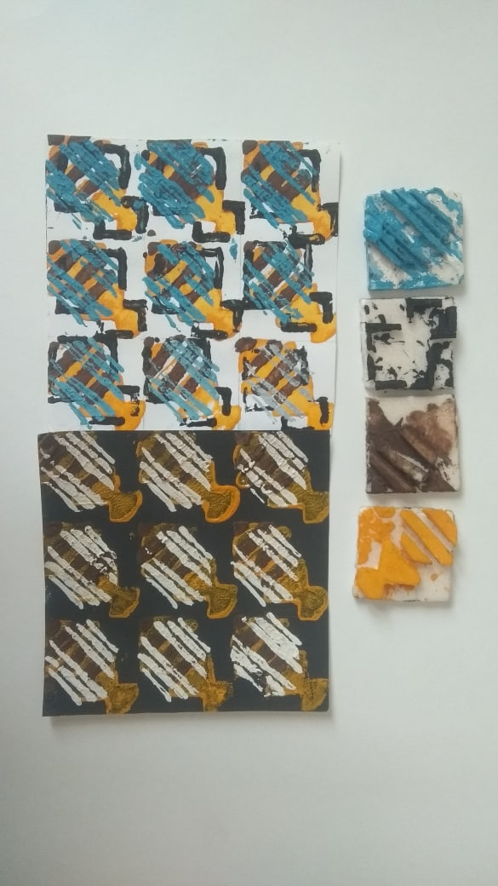  Изготовление штампа и создание композиции
Задание 2. Стилизация форм животного мира
Стилизация изображений животных, птиц, рыб имеет некоторые особенности. Пластически преобразовывать можно очертания формы. Возможно утрирование деталей, нарушение пропорций для создания выразительного силуэта, упрощение формы к простой геометрической (прием условной геометризации формы), отличие от растительных форм возможности трансформации животных форм имеют определенные пределы, например, несмотря на различные преобразования, птица должна оставаться птицей, с набором типичных признаков - клювом, крыльями, хвостом.
Другая возможность стилизации - это стилизация внутренней орнаментации, т. е. природной окраски и рисунка, ведь очертания перьев птиц, чешуя рыб, кожный покров других животных, представляет богатые возможности для орнаментации, необходимо только суметь выявить орнаментальную структуру поверхности.
При трансформации мотивов животного мира в орнаментальные целесообразно объемную пространственную форму в большинстве случаев преобразовывать в плоскостную, для этого следуют избегать сложных ракурсов, перспективных сокращений, а животное или птицу изображать в самом информативном повороте.
При стилизации форм животного мира ставится задача предельного упрощения изобразительной формы в целом, приближения ее к простой геометрической форме. Безусловно, что одни звери имеют более декоративный силуэт и характер поверхности, чем другие (например, жираф или зебра). Важно найти приемы, которые помогли бы вписать их формы композиционный строй условно плоского изображения. Более декоративной и интересной формы можно добиться гиперболизацией мотива или отдельных его элементов. У животных, например, в декоративном изображении можно увеличивать отдельные части тела: голову, глаза, уши, лапы, хвосты. С помощью гиперболизации выявляются самые интересные орнаментальные особенности животного, птицы или рыбы. Необходимо подчеркнуть пластическую характеристику формы.
Для другого мотива можно выбрать линеарное решение контурная линия может быть одной толщины, а может быть и более свободной, живописной, или может представлять собой ряд мелких точек, штрихов, мазков.
В третьем мотиве акцент сделать на орнаментальной разработке формы. При переработке силуэта и орнамента животного или птицы необходимо стараться, чтобы доминировал дин из них. При выразительном силуэте орнамент может быть более сложным, или сам орнамент может читаться более четко, чем силуэт животного или птицы.
Работы учащейся художественного отделения Хализовой Анны.
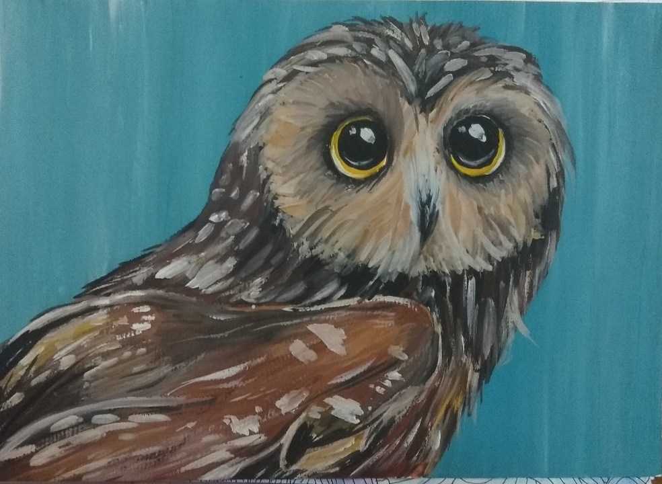Натуральная зарисовка «Сова» | 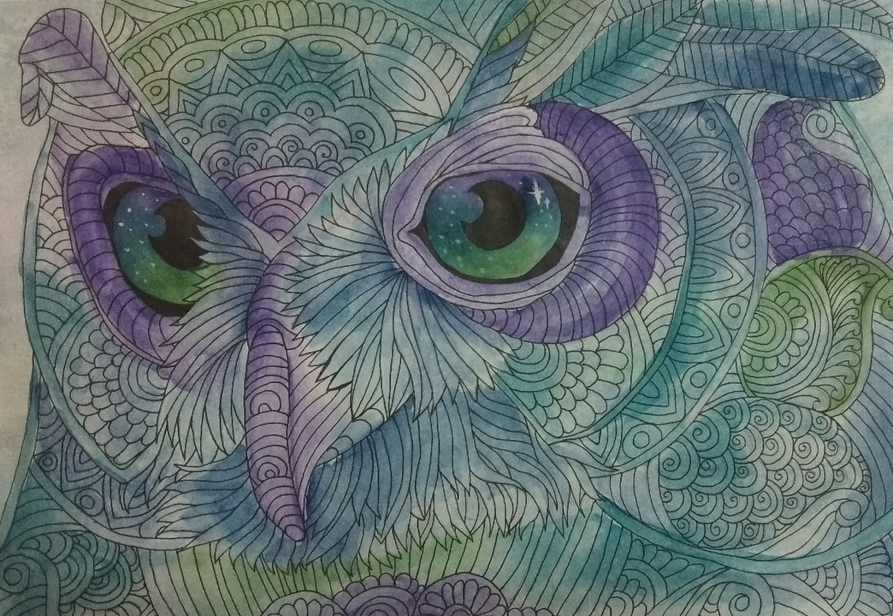Декоративный мотив «Сова»
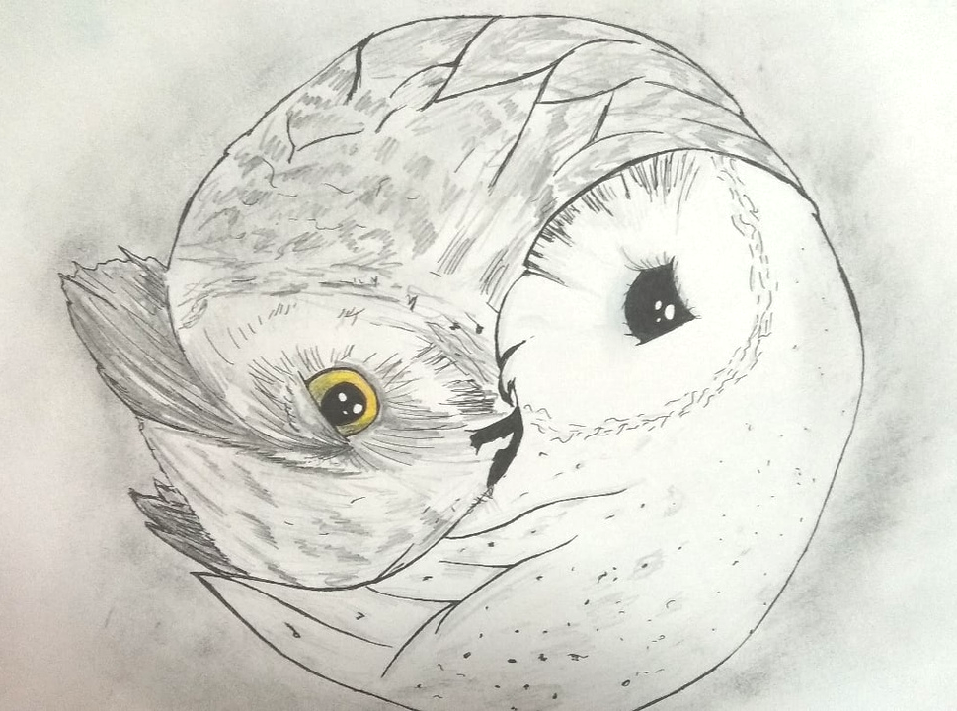Линеарная и пятновая трактовка мотивов | 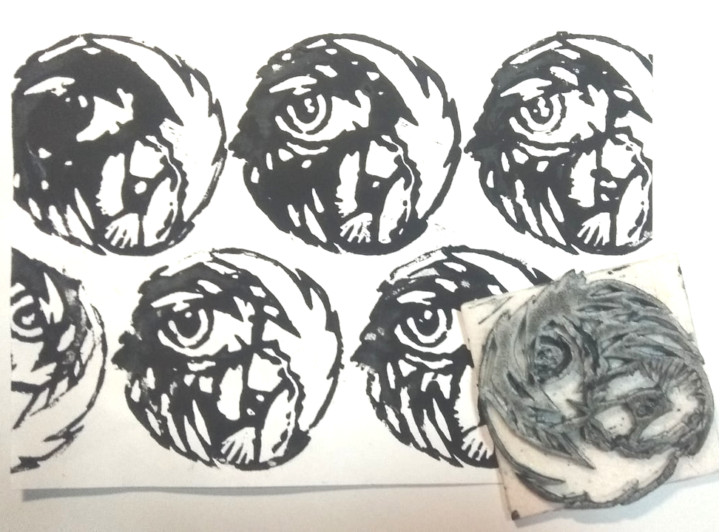Изготовление штампа и создание композиции
Творческий процесс работы над зарисовками природных мотивов — это сложный процесс переосмысления художником природы, процесс сугубо внутреннего, индивидуального восприятия.
Художник создает свой новый фантастический мир, которого нет в действительности, но все в нем имеет свой прообраз в окружающей нас природе.
Литература
1. Богатеева З.А. Мотивы природных орнаментов в детских аппликациях.-М. Просвещение, 1986.-207с., ил.
2. Махлин М.Д./Насекомые.-СПб.: «БКК», 2007.-96с., ил.
3. Трансформация природных форм в орнаментальные мотивы. / Сост. В.Н.Козлов, Т.А.Журавлева, С.А.Малахова, М.Сильвицки: Учебное пособие. - М.: Московский текстильный институт, 1980.

